**Аға-тәлімгердің жылында атқарылған жұмысының есебі**

**Қыркүйек**

Қыркүйек "Білім күні"ә демі мерекесімен басталды. Мектеп оқушыларының қатарына біз 1 бірінші сынып оқушысын қабылдадық. Олар үшін сынып сағаты өткізілді.

Отбасы күні қарсаңында мектепте 1-9 сыныптарға арналған конкурстар өткізілді: 1-4 суреттер конкурсы; 5-7 сыныптар "Менің отбасым" коллаждар конкурсы; 8-9 сыныптар "Менің маңызды адамдарым"презентациялар конкурсы. Әр номинацияда жеңімпаздар белгіленіп, грамоталар берілді.

**Қазан**

"Қарттар күніне" орай суреттер байқауы өтті, балалар ата-әжелерін әдемі суреттермен құттықтады. Сондай-ақ, бастауыш сынып құттықтаулар дайындады.

Мұғалімдер күніне орай мектеп көшбасшылары мен 9 сынып оқушылары салтанатты линейка дайындады, онда балалар мұғалімдерді құттықтап, қажетті және маңызды еңбегі үшін алғыс білдірді, гүлдер ұсынды. Фото аймақ ұйымдастырылды, онда сіз жад үшін әдемі фотосурет жасай аласыз.

"Алтын күз" конкурсы өткізілді: суреттер, фото, видео, қолдан жасалған бұйымдар және аппликациялар. Балалар мен олардың ата-аналары барлық номинациялар бойынша жұмыстарды ұсына отырып, осы конкурста Жоғары сынып көрсетті.

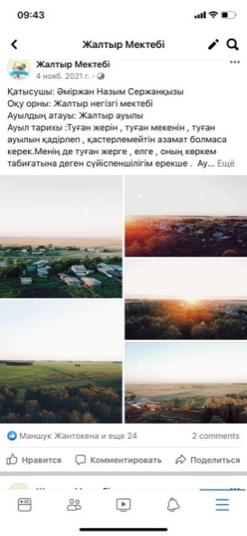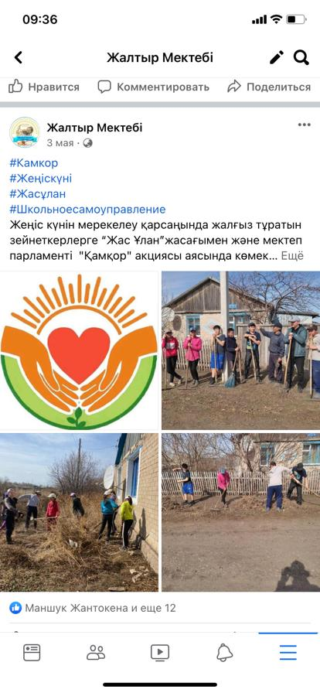

**Қараша**

Демалыс кезінде біздің балалар бос отырмады.

20 қарашада Дүниежүзілік бала құқықтары күні, аға тәлімгер 5,6 сыныптарда дөңгелек үстел өткізді.

ҚР Тұңғыш Президенті күніне жоспарланған іс-шаралар; "Ұлт Көшбасшысы" фильмін қарау; мәнерлеп оқу сайысы, суреттер байқауы өтті. Барлық жеңімпаздар мақтау қағаздарымен марапатталды.

**Желтоқсан**

30 қараша мен 11 желтоқсан аралығында ҚР Тәуелсіздік күніне орай конкурс жарияланды, номинациялар бойынша; сурет, ПҚИ, бейне құттықтау, шығармашылық нөмір, "біздің ұлан-байтақ Қазақстан" фотосы, барлық материалдар әлеуметтік желілерде жарияланды, барлық балалар грамоталармен марапатталды.

10-11 желтоқсан аралығында 4-5 сынып оқушылары Жас қыран және Жас Ұлан қатарына қабылдау өтті. Жас Ұлан жасағы 12 оқушымен толықты. "Жас Ұлан" РБЖҰ қатарында барлығы - 22 оқушы (Жас Ұландық (5-9 сыныптар))Жас қырандық (4 сыныптар), 19 оқушы бар)

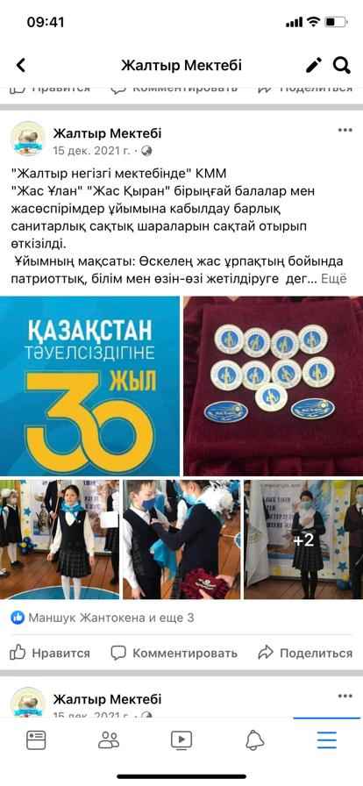

Жаңа жылда мерекелік концерт, құттықтаулар және сыйлықтар берілді. Кеңеспен бірінші жартыжылдықтың қорытындысы бойынша жұмыс жүргізілді. Екінші жартыжылдықтың басына желілік жоспар құрылды.

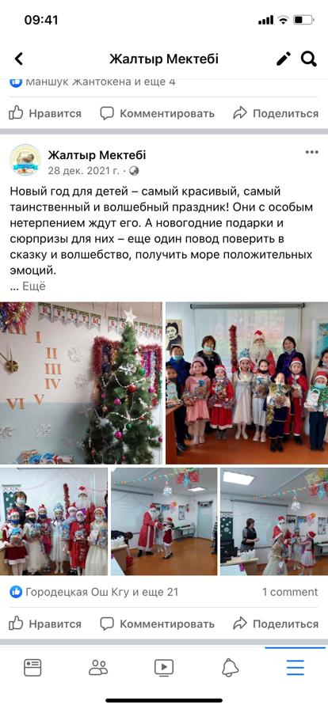

**Қаңтар**

Жаңа оқу тоқсаны кіші буын арасында ашық ойындардан басталды. Қыс-денені қатайтуға және жағымды уақытты өткізуге тамаша уақыт. "Жүректен жүрекке"еріктілер жасағының жұмысы жалғасты. Балалармен "көмек рейдтерін"өткіздік.

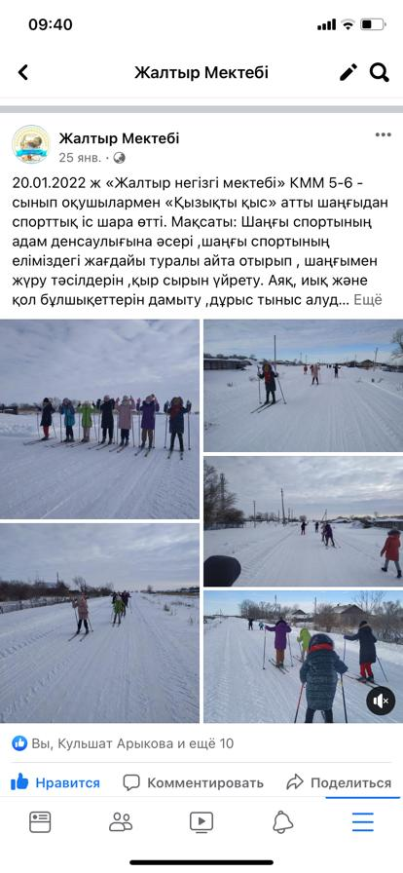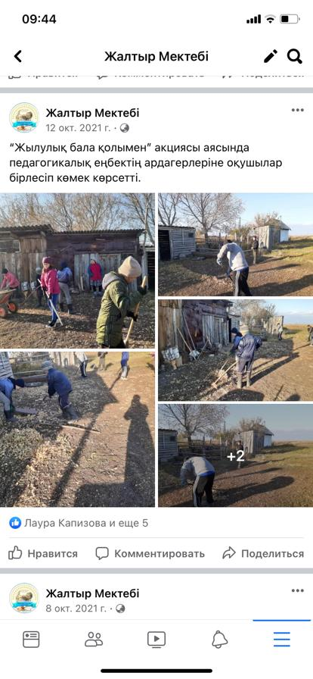

**Ақпан**

Ақпан айының басында бізде қарлы және аязды болды, біз 7-9 сынып оқушыларымен зейнеткерлер мен педагогикалық еңбек ардагерлеріне қар тазалау бойынша рейдтерді жалғастырдық.

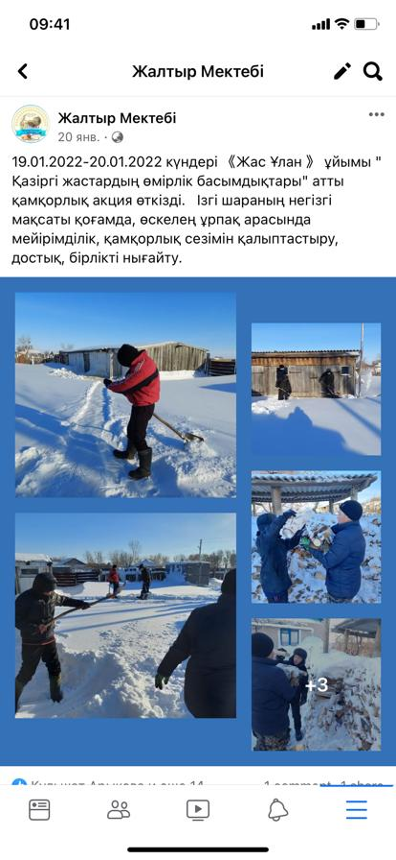

**Наурыз**

1 наурызда Алғыс айту күніне орай біршама іс-шаралар өтті, безендіру ерекше болды.

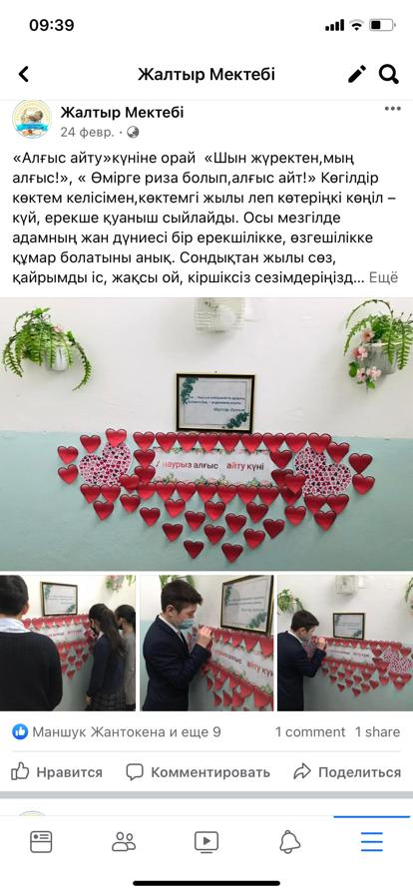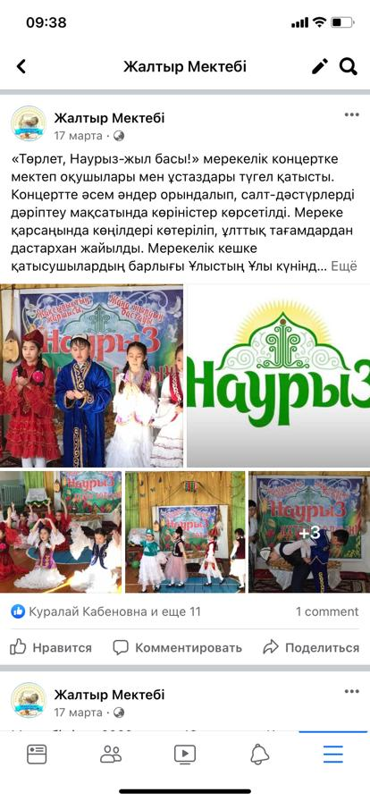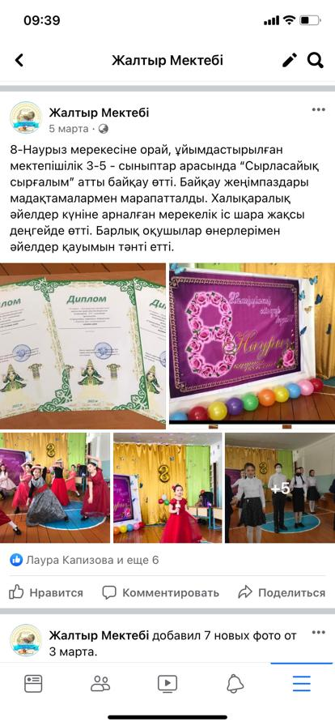

**Сәуір**

"Чернобыль балалар көзімен" тақырыбында 1-4 сынып аралығындағы суреттер байқауы, балалар белсенді қатысып, белсенді қатысқаны үшін грамоталармен марапатталды.

Сондай – ақ, жұмыс жоспарына сәйкес көшбасшылармен "Чернобыль-мәңгі есте қалатын жалпы ауырсыну" тақырыбында бір сағат өтті, балалар Чернобыль апаты туралы жаңа қызықты фактілерді білді.

**Мамыр**

Мамыр мерекелерге өте бай. Жердің ең маңызды мерекесі - "Жеңіс күні", биыл 77 жылдығы тойланады . Көптеген конкурстар болды және біздің балалар барлық шығармашылық қабілеттерін көрсетіп, жүлделі орындарға ие болды.

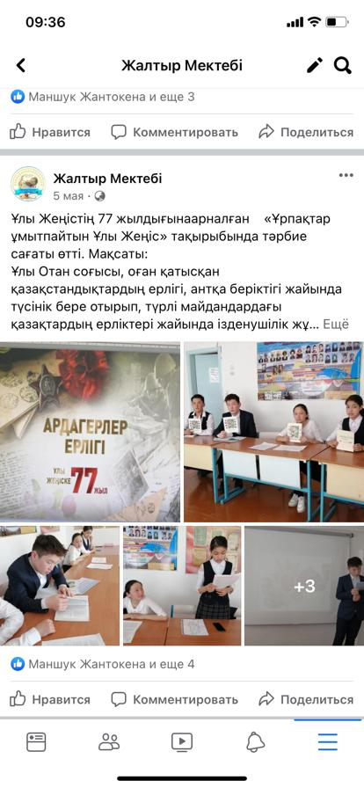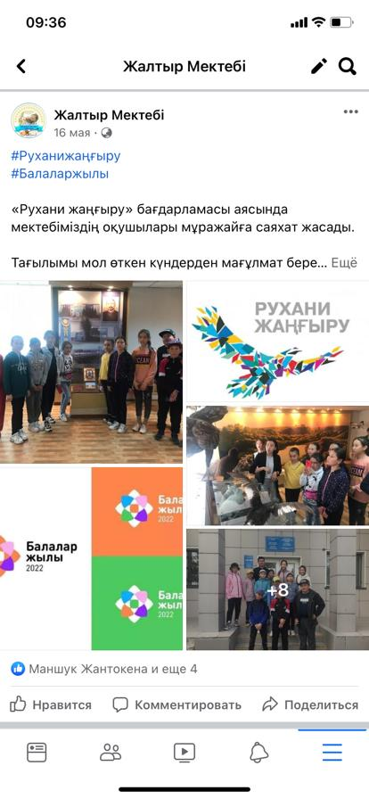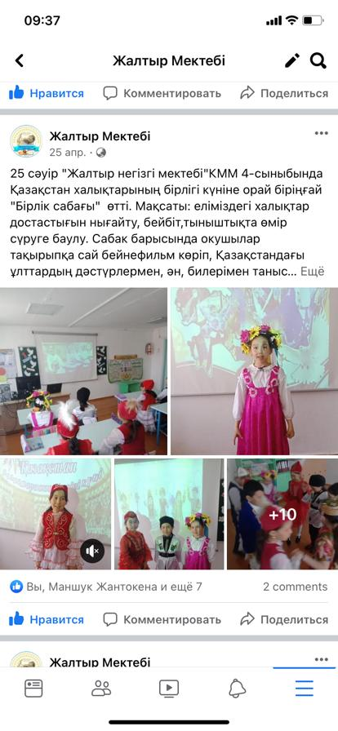

Өлмес полк ауыл көшелерімен өте алмады, бірақ 9 сынып оқушылары құлаған сарбаздарға арналған ескерткішке гүл щоқтарын қойды. Әлеуметтік желілерде балалардың осы күнмен құттықтауларын жариялау бойынша белсенді жұмыс жүргізілді.

Аға тәлімгердің 2021-2022 оқу жылы есебінің қортыныдысы

Өскелең жас ұрпақтың бойында патриоттық білім мен өзін-өзі жетілдіруге деген құштарлық, беріктік, Отан тарихына, Тәуелсіз Қазақстанның бүгіні мен болашағына деген жауапкершілікті қалыптастыруына жұмытар жүргізілді. Балалар мен жасөспірімдердің азаматтық белсенділілігі мен саналылығын арттырдық.Танымдық жұмыстарын ынталандыру барынша қолға алынды.Балалар мен жасөспірімдердің зияткерлік, шығармашылық және әлеуметтік дамуы үшін қолайлы жағдай жасалынды.Жауапкершілік пен еңбексүйгіштікті қалыптастыруға, көшбасшылық және ұйымдастырушылық қабілетін дамытуға бағытталған баланың жеке тұлғалық қасиеттерін дамыту жұмыстары үнемі жүргізілді. Оқу жылының басында жоспарланған іс-шаралардың барлығы уақытылы өткізілді.